МБУ ДО «ДШИ г. Зеленодольска РТ» Айшинский филиал

Открытый урок на тему:

«Работа над пьесой вариационной формы»

Преподаватель по классу домры: Бурганова Татьяна Константиновна

Тематический урок проводится с учеником VII класса Хакимуллиным Хамитом. В работе – русская народная песня «Научить ли тя, Ванюша» (Обработка В. Мотова).

ПЛАН УРОКА:

1. Разыгрывание (упражнения Г. Шрадика)
2. Работа над пьесой:

а) анализ произведения – знакомство с вариационной формой, характер, строение;

б) выразительные средства;

в) технические сложности.

Урок начинаем с разыгрывания. Предлагаю ученику исполнить каждое упражнение Шрадика (с 1 по 10) по два раза. Это необходимо для того, чтобы ученик был готов к исполнению пьесы вариационной формы, в которой встречаются технические сложности. Цель – укрепить мышцы пальцев левой руки, сделать их более сильными, независимыми один от другого, пригодными для свободной игры. Упражнения предназначены, главным образом, для отработки нужных движений пальцев левой руки, для воспитания выдержки и выносливости у исполнителя. Все эти упражнения Хамит исполнил полным звуком, добиваясь чёткости и ровности переменного штриха. Теперь можно перейти к разучиванию пьесы, но для начала я знакомлю ученика с вариационной формой.

Вариационная форма – это музыкальная форма, в которой тема излагается с изменениями в фактуре, ладе, тональности, гармонии. Форма вариаций имеет народное происхождение. Вариационность означает всякое видоизменённое повторение, отличающееся от первого изложения темы. В некоторых произведениях варьируется мелодия темы, в других она остаётся неизменной, меняется лишь гармония и фактура.

Затем исполняю русскую народную песню «Научить ли тя, Ванюша» целиком, чтобы Хамит смог составить общее представление о его содержании, характере и основных художественных образах. Прослушав данное произведение, ученик точно определил его структуру: показ темы, семь вариаций и кода. Остановимся на подробном разборе пьесы. Характер русской народной песни игривый и в то же время волевой, решительный. В каждой вариации заложен свой определённый смысл. На протяжении всего произведения происходит довольно частая смена темпа, штрихов, резко меняется динамика, используются различные приёмы игры.

В основной теме работаем над переходом с одного штриха – легато, на другой – стаккато.

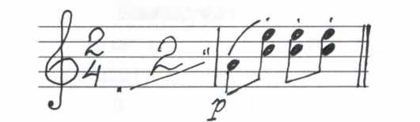

*Умеренно*

Чтобы хорошо слиговать первую восьмую со второй, которая имеет две ноты в одновременном звучании и играется коротко в характере последующих двух восьмых, я предлагаю ученику дополнительные упражнения:

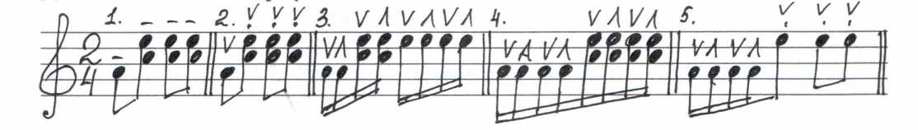

Пятое упражнение вплотную подводит к характеру исполнения данного мотива.

Над этим пришлось тщательно поработать, так как для Хамита данное задание вызвало небольшие трудности. После основной темы следуют вариации. Здесь важно, чтобы ученик смог сделать незаметный переход с одной вариации на другую.

В первой вариации главная мелодия скрыта в двойных нотах и аккордах. Исполняется на меццо форте. Тема во второй вариации проходит у фортепиано. Эта вариация в отличие от первой, имеет песенный характер, но здесь также значительную трудность представляет ритмический рисунок – триоль и две шестнадцатые на одну четверть. Ритм такой фигуры получается как бы ломанным, и сыграть его на инструменте точно без дополнительных упражнений сложно. Для преодоления ритмической трудности полезно играть следующее упражнения:

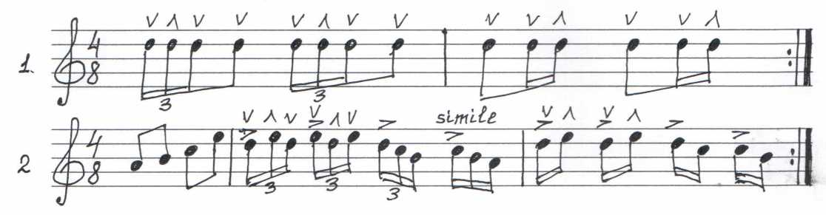

Основной задачей в третьей вариации является акцентирование слабой доли в аккордах, с которой Хамит справился успешно. Четвёртая вариация звучит на пианиссимо, исполняется легко. Начиная с пятой вариации, возникает частая смена темпа, что составляет некоторую трудность. В шестой необходимо показать технику исполнения – беглость пальцев. В седьмой вариации сложностью является переход с тремоло на удары. В ходе многократного проигрывания данного мотива, эта проблема была решена. Завершается пьеса кодой, которая была исполнена ярко, бодро, решительно.

На протяжении всего урока Хамит проявлял старательность, внимательно слушал и выполнял требования педагога, с поставленными задачами справился успешно.

В процессе исполнения произведения вырабатывается логическое мышление; требуется большой объём памяти и внимания. Работая над вариациями, ученик приобретает разнообразные исполнительские и технические навыки.

Список литературы:

1. Крюкова В. В. Музыкальная педагогика. – Ростов н/Д: «Феникс», 2002 г.
2. В. Чунин «Работа над музыкальным произведением» Москва, 1980 г.